- Поставь правильное слово (мой, моя, моё или мои)
Это __________ мама
Это ___________ дедушка
Это ___________ папа
Это __________ кошка
Это ___________собака
Это ___________ ручка
Это ___________ кофе

- Подпишите членов семьи
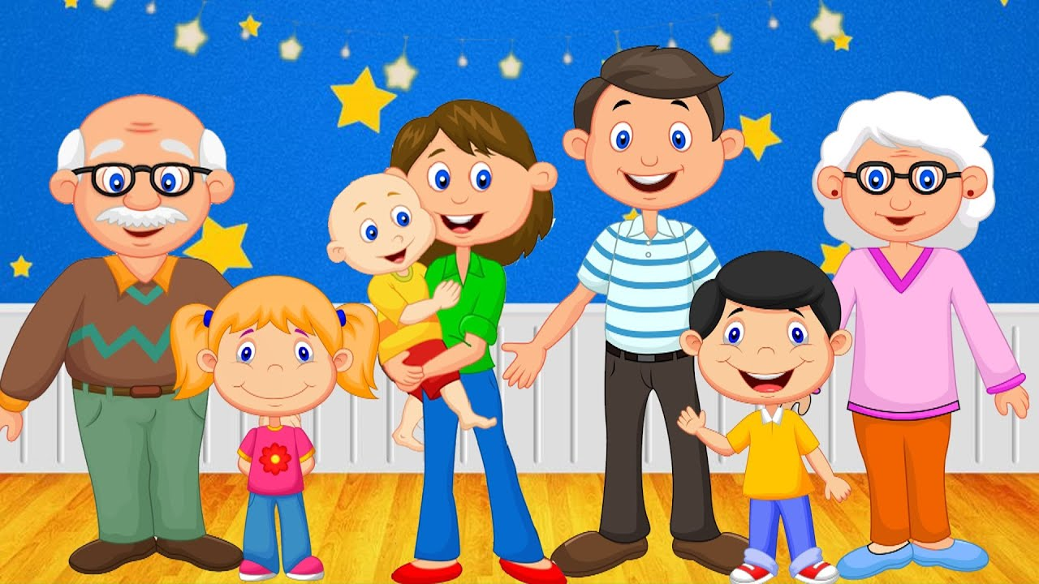

- Отгадай загадки:

У него огромный рог,
Он зовется …

Голодная - мычит,
Сытая - жуёт,
всем ребятам
Молоко даёт.

- Расскажите про свою семью. Напиши, с кем ты живешь. Есть ли у тебя бабушки и дедушка? Есть ли у тебя брат или сестра? У тебя есть домашние животные? Какие? Расскажи про свой дом. Какие ты любишь смотреть мультфильмы?

